Книги о Великой Отечественной войне.

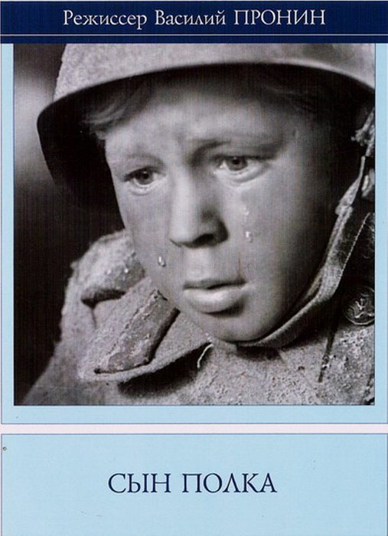

К ЧИТАТЕЛЮ
Не щадя себя в огне войны,
НЕ жалея сил во имя Родины
Дети героической страны,
Были настоящими героями.
Р. Рождественский

Дети войны… Они встретили войну в разном возрасте. Война застала их в столичных городах и маленьких деревеньках, дома и в гостях, на переднем крае и в глубоком тылу. Они не знали, как сложится их жизнь через год, месяц, день, через час. Но храбрость до срока возмужавших сердец, не детская сила мозолистых рук были в едином порыве. И принесли нам Победу. Вместе со взрослыми на защиту Родины встали и дети… Сыны полков, юные партизаны, разведчики и просто «тимуровцы». Маленькие герои большой войны были повсюду.
Сыны полков… Голодных и промерзших их приводили в штабные землянки, командиры и солдаты кормили их горячей похлебкой и терпеливо убеждали вернуться домой. Мальчики упорно молчали. Их отправляли. Но через неделю - другую они снова появлялись на фронте, и суровые командиры сдавались, нарушали инструкции.
Мальчишки и девчонки. На хрупкие их плечи легла тяжесть невзгод, бедствий, горе военных лет. И не согнулись они под этой тяжесть, стали сильные духом, мужественные, выносливые.
После войны многие сыны полка вернутся за парты, чтобы продолжить прерванную войной учебу в школе. Кто-то связал свою судьбу с армией, окончив Суворовское и Нахимовское училище, открытые во время войны для детей, потерявших родителей. Но не все доживут до теплого мая 1945 года.
По известной статистике Великая Отечественная война унесла около 27 млн. жизней граждан Советского Союза. Из них около 10 млн. – солдаты, остальные – старики, женщины, дети. Но статистика молчит о том, сколько детей погибло в годы Великой Отечественной войны. Таких данных просто нет. Война искалечила тысячи детских судеб, отняла светлое и радостное детство. Дети войны, как могли, приближали Победу в меру своих, хоть и маленьких, хоть и слабых, сил. Они хлебнули горя полной чашей, может быть, слишком большой для маленького человека, ведь начало войны совпало для них с началом жизни… Сколько их было угнано на чужбину…
Над нами мирное небо. Во имя этого отдали свои жизни миллионы сынов и дочерей нашей Родины. Среди них те, кому было столько же лет, сколько и вам сегодня.
Ребята, предлагаем вам книги о ваших сверстниках и о героях Великой Отечественной войны 1941-1945 гг.
Для дошкольного и младшего школьного возраста:

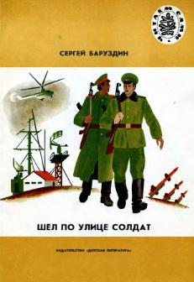
Баруздин С. «Шел по улице солдат».
Это рассказ о солдате. О необыкновенном солдате. О человеке с оружием в руках и с красной звездой на шапке.
Это - рассказ о герое. О необыкновенном герое. О человеке, который прошел тысячу трудных боев и выходил из них победителем. О человеке, который сто раз погибал и не погиб. О человеке, который защищал и сейчас защищает нашу страну от врагов.
Это - рассказ о твоих дедах и отцах. Они были солдатами-героями.

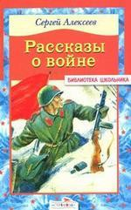

Алексеев С. Рассказы о войне. Увлекательные и интересные военные истории. Истории о событиях, происходящих в годы Великой Отечественной войны, поведают о поведении солдат, бойцов во время войны.

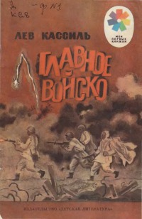

Кассиль Л. «Главное войско».
В сборник входят рассказы: «Воздух!», «Саперы», « Кто у телефона?», « Сестра», « Таран», «Как наши подводники победили врага под облаками», «Вперёд, танкисты», « Пешком с неба», «Богатыри», « Собирались генералы на совет», «Катюша», «Главное войско», «Важное сообщение».
Рассказы коротенькие и не страшные, как раз такие, чтобы начать знакомство с темой Великой Отечественной войны.

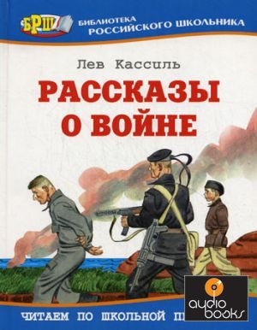
Кассиль Л. «Рассказы о войне».
Рассказы, собранные в этой книге, Лев Кассиль написал в годы Великой Отечественной войны. За каждым из них стоит реальная история - о мужестве и героизме русского народа на фронте и в тылу.

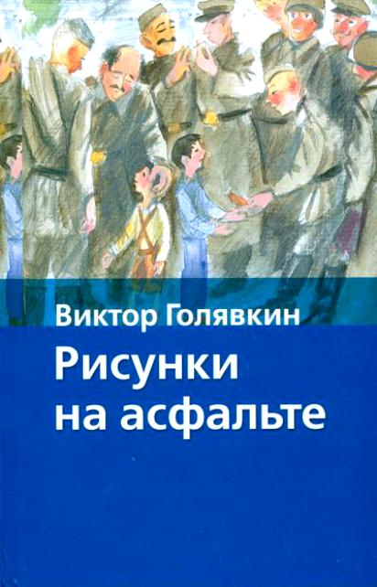
Голявкин В. «Рисунки на асфальте».
Так здорово играть с друзьями в футбол или пойти на рыбалку. А если грянет война? Вот у героя этой книги его веселый, добрый и вообще самый лучший папа на свете погибает на Великой Отечественной войне… Но надо найти в себе силы стать взрослым, опорой для младшего брата и, конечно, для своей мамы. Не должны на свете разгораться войны! А если и бывают, то надо быстро их заканчивать и жить мирной, хорошей жизнью. Тогда можно заняться мальчишескими делами и рисовать радостные рисунки на асфальте. Жизнь должна продолжаться!

Для среднего школьного возраста:

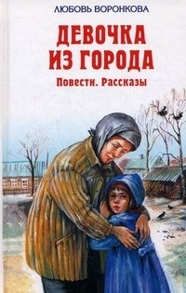
Воронкова Л. «Девочка из города».

Фронт был далеко от села Нечаева. Нечаевские колхозники не слышали грохота орудий, не видели, как бьются в небе самолёты и как полыхает по ночам зарево пожаров там, где враг проходит по русской земле. Но оттуда, где был фронт, шли через Нечаево беженцы. Они тащили салазки с узелками, горбились под тяжестью сумок и мешков. Цепляясь за платье матерей, шли и вязли в снегу ребятишки. Останавливались, грелись по избам бездомные люди и шли дальше…
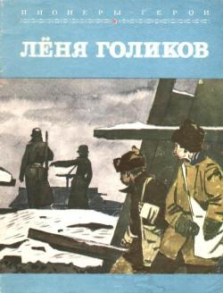

Корольков Ю.М. «Леня Голиков».

В годы Великой Отечественной войны, когда фашисты вторглись на новгородскую землю, Леня Голиков встал в ряды народных мстителей. Не раз ходил он в опасные разведки, добывая важные сведения о расположении фашистских частей, вместе с партизанами подрывал вражеские поезда с боеприпасами, разрушал мосты, дороги... Погиб Леня Голяков в одном из сражений с гитлеровцами. Посмертно ему было присвоено высокое звание Героя Советского Союза.

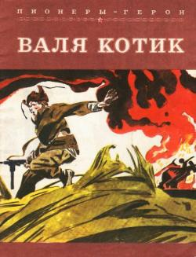
Гусейн Дадаш Оглы Наджафов «Валя Котик»
"В маленьком украинском селе Хмелёвка жила когда-то семья Котиков. Александр Феодосиевич плотничал, Анна Никитична работала в колхозе. Росли у них два сына — Витя и Валя. Родители с утра уходили на работу, оставляли дом и хозяйство на сыновей. А в ту пору, летом 1936 года, они были ещё мальцами — Вите исполнилось восемь. Валику пошёл седьмой. Ребята пасли на лугу тёлку Мусю, копошились на огороде или бегали в лес по ягоды и грибы. Иногда Валик забирался в комнату дяди Афанасия. Его влекла сюда этажерка с книгами. Валик ложился на пол, листал книги, разглядывал снимки и рисунки по агрономии".

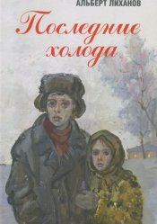 Посвящаю детям минувшей войны, их лишениям и вовсе не детским страданиям. Посвящаю нынешним взрослым, кто не разучился поверять свою жизнь истинами военного детства. Да светят всегда и не истают в нашей памяти те высокие правила и неумирающие примеры, – ведь взрослые всего лишь бывшие дети.

Лиханов А. «Последние холода»

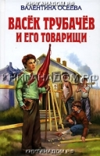
Осеева В. «Васек Трубачев и его товарищи»
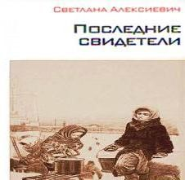

Герои трилогии "Васек Трубачев и его товарищи" жили, учились, озорничали, дружили и ссорились несколько десятилетий назад, но тем интереснее совершить путешествие на "машине времени" и заглянуть в их мир. Вот только безоблачная пора детства для Трубачева и его друзей оказалась слишком короткой: ее оборвала Великая Отечественная война.

Алексиевич С. «Последние свидетели»
Герой одной из повести данного сборника: «Направили меня в Тамбовское суворовское училище. А до войны я успел окончить только три класса и диктант в училище написал на единицу, Испугался и удрал на фронт…» (Валя Дончик, 10 лет). Боялся, что война без него кончится. А она была такая длинная…

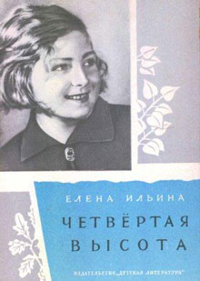
Ильина Е. «Четвертая высота»
Эта повесть о героине Великой Отечественной войны Гуле Королёвой, о её детстве, школьных годах, о том, как она побывала в Артеке, как снималась в фильмах, о её юности и трагической гибели на фронте. История этой короткой жизни не выдумана. Девушку, о которой написана эта книга, я знала ещё тогда, когда она была ребёнком, знала её также школьницей-пионеркой, комсомолкой. Мне приходилось встречать Гулю Королёву и в дни Отечественной войны. А то в её жизни, чего мне не удалось увидеть самой, восполнили рассказы её родителей, учителей, подруг, вожатых. О её жизни на фронте рассказали мне её боевые товарищи.
Мне посчастливилось также читать её письма, начиная с самых ранних, – на линованных страницах школьной тетрадки – и кончая последними, написанными наскоро на листках блокнота в перерывах между боями.
Всё это помогло мне узнать, как бы увидеть своими глазами всю Гулину яркую и напряжённую жизнь, представить себе не только то, что она говорила и делала, но также и то, что она думала и чувствовала. Я буду рада, если для тех, кто узнает Гулю Королёву по страницам этой книги, она станет – хотя бы отчасти – такой же близкой, какой она была для тех, кто узнал и полюбил её в жизни.

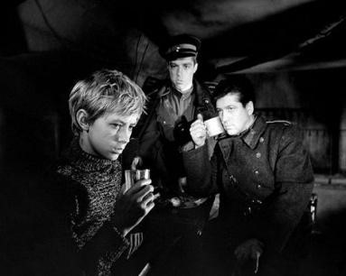

Богомолов В. «Иван»

Повесть об Иване- 12- летнем разведчике, о его трагической судьбе. Автор написал об Иване с любовью и нежностью. Он заставляет наши сердца сжиматься от горечи и любви, когда наравне со взрослыми воюют дети.

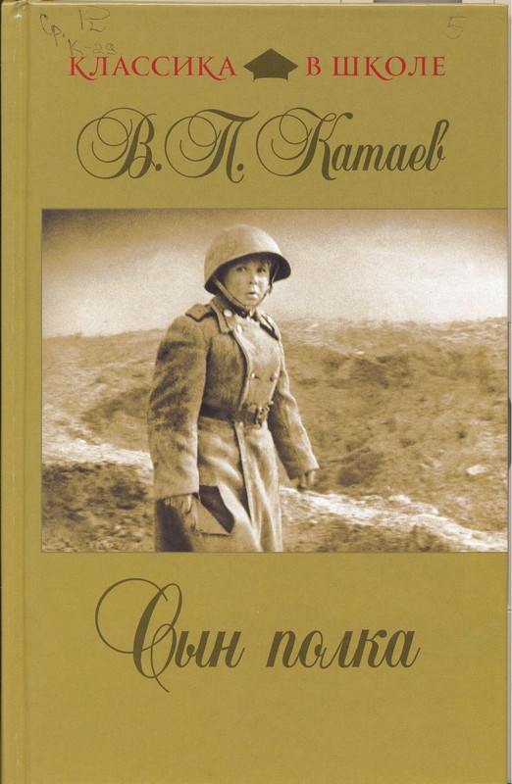
Катаев В. «Сын полка»

Повесть о судьбе простого крестьянского мальчика Вани Солнцева, у которого война отняла все: родных и близких, дом и само детство. В книге юный читатель познакомится с замечательными людьми- воинами нашей армии сержантом Егоровым и капитаном Енакиевым, наводчиком Ковалевым и ефрейтором Биденко, которые
помогли стать Ване смелым разведчиком. Книга читается с большим интересом и волнением, ибо это правдивая книга.

Для старшего школьного возраста

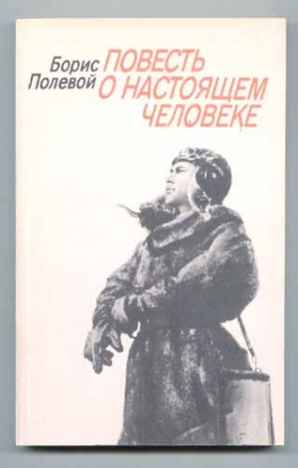
Полевой Б. «Повесть о настоящем человеке»
В конце марта 1942 года летчик — истребитель Алексей Мересьев был сбит и упал в районе Черного леса Демянского кольца. О необычайной биографии, характере, мужестве, силе духа этого советского офицера рассказывает книга Бориса Полевого...

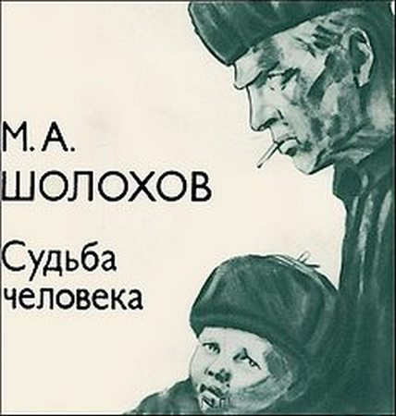
Шолохов М. «Судьба человека»
В первые месяцы войны главный герой произведения попадает в плен. Он переживает ад фашистского концлагеря, благодаря своему мужеству избегает расстрела и бежит из плена. Семья героя погибает во время войны. Отвоевав, он уезжает подальше от родных мест, где встречает маленького сироту и называется ему отцом, этим давая мальчику и себе надежду на новую жизнь.

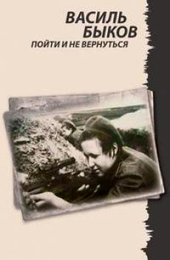

Быков В. «Пойти и не вернуться»
В повести Василь Быков продолжает разрабатывать тему войны, героизма, и мужества советских людей. Писатель изображает своих героев — бойцов, партизан и разведчиков — в наиболее острых драматических ситуациях, в моменты величайшего физического и нравственного напряжения. В повести показано, как труден путь советского народа к победе над фашизмом, как велика любовь советских людей к родной земле.

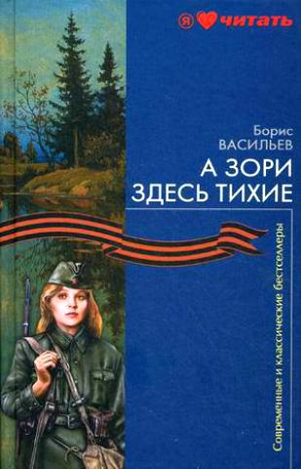
Васильев Б. «А зори здесь тихие» Женщины на войне – особая тема. Повесть о короткой жизни и гибели маленького женского отряда заставляет плакать не одно поколение читателей. Пронзительная и трагическая история, произошедшая вдалеке от фронта, рассказывает о хрупких девушках, вступивших в смертельную схватку с крепкими, обученными убивать мужчинами. Повесть была экранизирована.
.

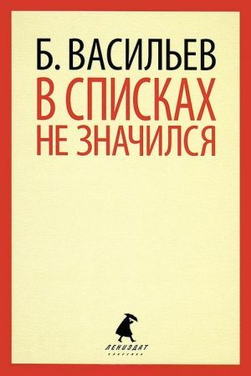
Васильев Б. «В списках не значился»
На крайнем западе нашей страны стоит Брестская крепость. Совсем недалеко от Москвы: меньше суток идет поезд. Здесь громко не говорят: слишком оглушающими были дни сорок первого года и слишком многое помнят эти камни. Сдержанные экскурсоводы сопровождают группы по местам боев, и вы можете спуститься в подвалы 333-го полка, прикоснуться к оплавленным огнеметами кирпичам, пройти к Тереспольским и Холмским воротам или молча постоять под сводами бывшего костела. Крепость не пала. Крепость истекла кровью. Историки не любят легенд, но вам непременно расскажут о неизвестном защитнике, которого немцам удалось взять только на десятом месяце войны. На десятом, в апреле 1942 года. Почти год сражался этот человек. Год боев в неизвестности, без соседей слева и справа, без приказов и тылов, без смены и писем из дома. Время не донесло ни его имени, ни звания, но мы знаем, что это был русский солдат...

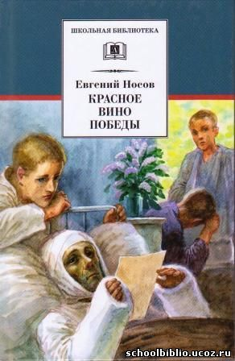

Носов Е. «Красное вино победы»
В рассказе автор запечатлел великий день в истории войны - 9 мая 1945 года. Проза войны встает с первых страниц рассказа. Автор ничего не приукрашивает, он видел все сам, собственными глазами. Е. Носов своим рассказом утвердил очень важную мысль: правда жизни и правда искусства должны быть в согласии, и никогда нельзя забывать, что праздничное вино, вино победы, красно всегда — и в прошлом, и в настоящем, и в будущем: в нем кровь наших солдат.

Вам всем, кто вынес ту войну -
В тылу иль на полях сражений, Принес победную весну-
Поклон и Память поколений.

